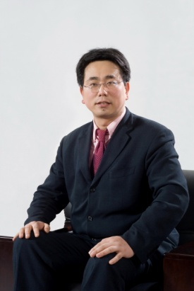
陈劲，清华大学经管学院创新创业与战略系教授。于1994年获浙江大学管理学院管理工程博士学位。陈劲教授先后获得中国高校科技进步一等奖、首届中国管理科学奖、教育部第八届霍英东教师奖、教育部第三届“高校青年教师奖”。2002年荣获国家杰出青年基金，2009年入选国家百千万人才工程。现任中国工程院教育委员会委员，教育部科技委管理学部委员，中国科学学与科技政策研究会副理事长。《Journal of Knowledge-based Innovation in China》的主编，《创新与演化经济学评论》主编，《International Journal of Technology Marketing》、《 Journal of Knowledge Management Studies》、《Journal of Foresight and Innovation Policy》副主编，《管理工程学报》副主编、《工程设计学报》常务副主编。《International Journal of Technology Management》（SSCI期刊）、《Science: Journal of Zhejiang University》（SCI期刊）、《International Journal of Innovation and Technology Management 》,《International Journal of Technological Learning, Innovation and Development》，《Journal of Chinese Culture and Management》编委以及《International Journal of Manpower》的客座编委（2004）。《科学学研究》、《科研管理》、《系统工程学报》、《系统工程理论与实践》、《研究与发展管理》、《管理学报》编委。

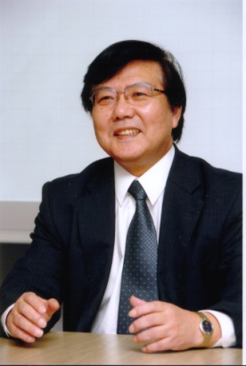
Yoshiteru Nakamori，1980年1月博士毕业于日本京都大学应用数学和物理学专业。1998年4月，担任日本北陆先端科学技术大学院大学知识科学学院教授。而后，一直致力于研究将知识系统方法论与复杂系统的方法相结合。目前主要研究知识创造系统理论，该理论集成系统科学、情感工程和知识管理等。2003年11月至2008年12月，担任国际知识与系统科学学会主席。2008年4月至2010年3月，担任国际系统研究联合会副主席。2010年4月至今，为国际系统和控制论科学学院院士。


Eric Tsui(徐汝康)教授,1989年加盟Computer Sciences Corporation之前，在自动化知识获取、自然语言处理、案例推论，及知识工程工具等领域从事了多年的学术研究。在2000年2月，他还到访微软研究。在2000年8月至2005年1月期间，徐教授于CSC的两个战略外判业务和马来亚银行担任亚太区创新技术经理，其工作涉及战略研究、CSC与其客户之间的知识谈判、创新管理，以及大学与企业合作等项目。在任期内，徐教授对于CSC的专家系统产品、应用研究及创新方案作出了重要的贡献。徐教授于2002年9月在校长杰出专业人士计划中，获聘任为香港理工大学知识管理专业的教授，并于2005年3月正式加入香港理工大学。过去四年，徐教授举办了多个公开以及特别制定的知识管理及技术工作坊，并为澳洲、香港、新加坡、马来西亚及文莱多个政府部门及私营机构提供顾问服务。担任KM Research & Practice、Information & KM、Knowledge-Based Systems、International Journal of KM Studies 等知识管理领域顶级期刊编委。

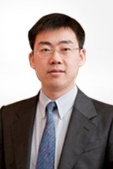
陈滢，1999年4月在东南大学计算机科学与工程系获得博士学位，同年加入IBM研究院。慧科教育集团高级副总裁、慧科教育研究院院长,曾任IBM中国研究院副院长、首席云计算架构师，中国电子学会物联网专家委员会委员。工信部移动云计算培训中心首席科学家。广东省云计算协会特聘专家。中国计算机学会高级会员。国内云计算和物联网专家，北京航天航空大学软件学院特聘教授、云计算专业主任，上海交通大学兼职研究员，西安交通大学电信学院兼职教授、软件学院移动云计算与应用系系主任，南京邮电大学产业教授，东南大学成贤学院特聘教授，东北大学软件学院兼职教授。

